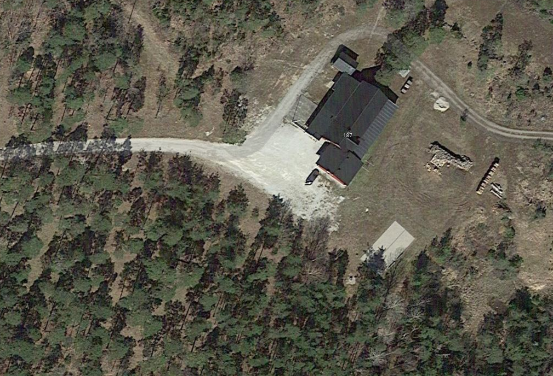**Karta**

**Uppsamlingsplats vid utrymning**

**Kompost**

**Boulebana**

**Bygdegård**